Содержание
Введение 5
1 Теоретический раздел 7
1.1 Обзор предметной области 7
1.2 Постановка задачи 10
2 Проектирование информационной системы. Заголовок, который состоит из двух и более строк 11
2.1 Инфологическая модель информационной системы 11
2.2 Даталогическая модель 11
3 Программное конструирование инструмента сканирования корпоративной сети 13
3.1 Функциональное конструирование программного средства 13
3.2 Объектно-ориентированная модель программного средства 13
Заключение 15
Перечень использованных информационных ресурсов 16
Приложение А Техническое задание 17
Приложение Б Листинг программы 25

Введение
Транспорт является одной из важных составляющих экономики любого государства, поскольку обеспечивает нормальное функционирование практически всех ее отраслей. Существование транспорта дает людям возможность перемещаться по городу или путешествовать по миру.
Увеличение темпа жизни и развитие современных технологий привели к росту количества автомобилей за последние годы. Иногда обстоятельства складываются таким образом, что люди не могут воспользоваться автомобилем. Например, ремонт автомобиля или командировка в другую страну. Решением в такой ситуации могут стать услуги аренды транспортных средств на определенный период.
В каждый город ежедневно прибывает множество гостей, которым требуется на время какое-либо транспортное средство, поэтому особенно востребован и пользуется популярностью прокат легковых автомобилей. Крупные города часто принимают людей, ограниченных во времени, и арендованный автомобиль позволяет им успеть сделать все необходимые дела и посетить запланированные места. Среднестатистическая компания по прокату автомобилей предоставляет напрокат автомобили среднего или бизнес-класса. Машины оборудованы необходимыми и дополнительными опциями по запросу клиента: навигатор, видеорегистратор, детское кресло и др. Обычно такие компании предлагают постоянным клиентам скидки и льготные условия аренды. Стоимость аренды автомобилей эконом-класса может варьироваться в пределах 2000-3000 рублей за сутки. Аренда автомобилей бизнес-класса (Honda Accord, Volkswagen Passat и т.п.) стоит от 3000 до 5000 рублей за сутки. За прокат автомобиля представительского класса арендодатель попросит примерно 5500-7000 рублей.
В современных условиях для успешной работы предприятиям по прокату автомобилей необходимо использовать информационные технологии и эффективную информационную систему, обеспечивающую быстрый поиск и обработку нужной информации.
Актуальным вопросом для таких предприятий является привлечение клиентов и автоматизация процессов обслуживания клиентов, например, управление бронированием автомобилей. Важной задачей, решение которой способно обеспечить существенное конкурентное преимущество предприятию, является возможность коммуникации с клиентом в режиме онлайн.
Таким образом, целью выпускной квалификационной работы является проектирование и разработка информационной системы для компании, предоставляющей услуги аренды автомобилей, внедрение которой позволит:
- добавлять информацию о новых автомобилях в автопарке;
- предоставить клиенту информацию о компании и услугах;
- помочь клиенту предварительно ознакомиться с транспортными средствами компании;
- обеспечить клиентам поиск автомобиля по указанным критериям;
- оформить заказ выбранного автомобиля;
- просмотреть заявки клиентов на аренду автомобилей;
- влиять на качество получаемых услуг за счет отзывов от клиентов;
- повысить уровень информационного взаимодействия между клиентами и компанией, предоставляющей услуги аренды автомобилей.

и так далее

1 Теоретический раздел
В данном разделе приведены сведения о решаемой задаче и инструментах, с помощью которых будет разработано приложение для недавно появившегося металлического смарт-прутка.

1.1 Обзор предметной области
В настоящее время аренда автомобиля достаточно популярная услуга. В любом городе можно найти организацию, которая предоставляет автомобили напрокат. Чтобы взять автомобиль в аренду возраст клиента должен быть не менее 18 лет. Сотруднику компании, оказывающей услуги проката, необходимо предоставить паспорт или водительское удостоверение, срок действия которого должен быть не менее двух лет к моменту заключения договора аренды. В договоре должны быть указаны марка, год выпуска, цвет автомобиля; государственный регистрационный номер; номер двигателя и кузов; условия, сроки и порядок внесения платы за аренду; права арендодателя и арендатора; информация о страховании; территория использования автомобиля; наличие дополнительных услуг; ответственность за ненадлежащее исполнение условий аренды.
Стоимость аренды определяется классом автомобиля, длительности срока проката, ценовой политикой компании. Кроме арендной платы некоторые компании требуют внесения залога.
Обычно, в стоимость арендной платы входит следующее: неограниченный пробег автомобиля; доставка клиенту автомобиля в черте города; ремонт или замена автомобиля в случае технической неисправности, кроме повреждения покрышек и ветрового стекла; полная страховка на случай ДТП, произошедшего не по вине клиента; страховка, покрывающая ущерб, нанесенный автомобилю в ДТП по вине клиента, сверх определенной суммы (но если на момент ДТП водитель находился в состоянии алкогольного опьянения, страховка не выплачивается); страховка пассажиров (кроме водителя) от несчастных случаев (себя водитель может застраховать за дополнительную плату); налоги.
Проведем анализ существующих информационных систем для аренды автомобилей: «АвтопрокатСервис», «АвтоАренда93», «МегаМаркетБУ».
На рисунке 1.1 представлен вид главной страницы сайта «АвтопрокатСервис». Данный сайт предназначен для поиска и аренды автомобиля. В шапке сайта пользователь может выбрать город, в котором хочет получить услугу проката автомобиля. Информация на сайте отображается на русском и английском языках.

Рисунок 1.1 – Главная страница сайта «АвтопрокатСервис»
На главной странице сайта пользователь может ознакомиться с основными разделами сайта. Главное меню содержит разделы: Наш автопарк, Услуги, Спецпредложения, О нас, Условия аренды, Контакты, рисунок 1.2.

Рисунок 1.2 – Главное меню
В разделе сайта «Наш автопарк», рисунок 1.3, пользователю предоставляется информация о возможных вариантах автомобилей.
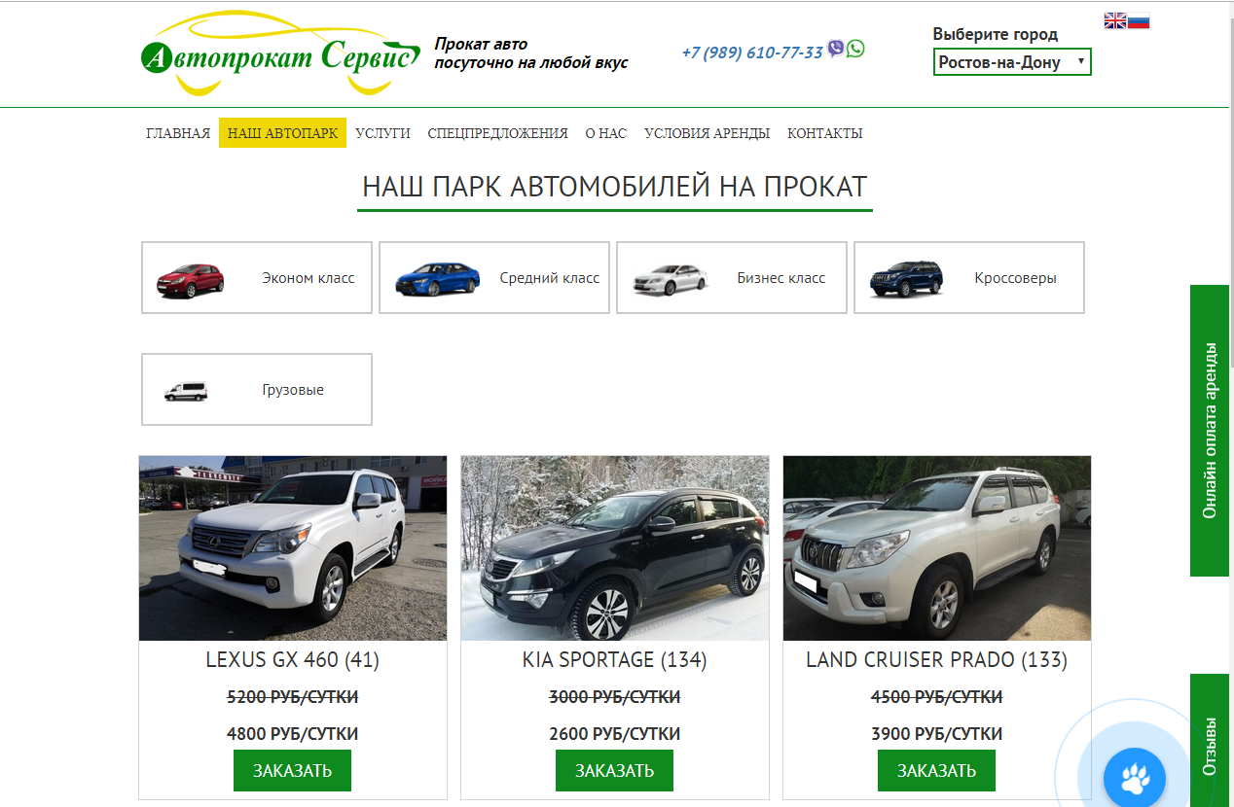
Рисунок 1.3 - Автопарк

1.1.1 Интеллектуальная кристаллическая решетка «смарт-бруска»
В производстве изделия применено современное, не имеющее аналогов оборудование по отливу современных сталей для робототехнической промышленности. Основные параметры этого оборудования приведены ниже в таблице 1.
Таблица 1 – Параметры оборудования для производства брусков
Параметр | Значение | Комментарий
Удельная масса | очень большая | -
Цена | звоните | -
Страна производства | Гондурас | -

При этом производительность оборудования рассчитывается по формуле

$R=S∙p_{i}$ , | (1.1)

где S – площадь поддона отлива прутков,
$p_{i}$ – адекватность i-го рабочего.

1.2 Постановка задачи
Целью выпускной квалификационной работы является создание информационной системы для аренды автомобилей.
Перечень задач для реализации:
- анализ предметной области и разработка технического задания;
- проектирование моделей данных информационной системы (ИС);
- обоснование инструментальных средств разработки ИС;
- программирование алгоритмов работы модулей ИС;
- разработка документации на ИС.
Далее текст

2 Проектирование информационной системы
Проектирование ИС представляет собой многоступенчатый процесс ее создания с использованием совокупности методологий и инструментальных средств.

2.1 Описание базового пользовательского пути
В данной главе описывается стандартный, или «счастливый», путь пользователя при взаимодействии с платформой, ориентированной на решение задач по программированию. Рассматривается исключительно пользовательский опыт по работе с системой, без углубления в детали работы системы.
Начало взаимодействия предполагает, что пользователь предварительно авторизуется на платформе. После успешного входа он переходит к просмотру списка доступных задач. Из этого перечня пользователь выбирает интересующую его задачу и внимательно изучает её описание, чтобы понять требования и условия.
Далее пользователь выбирает язык программирования, на котором будет реализовывать решение, и приступает к написанию кода. Завершив программирование, он отправляет своё решение на проверку и через некоторое время получает результат. Если полученный результат не удовлетворяет пользователя — например, решение не проходит все тесты или не соответствует ожидаемой эффективности, — он может изменить свой код и отправить его на проверку повторно. Такой цикл допускается выполнять неоднократно до достижения приемлемого результата.

2.2 Описание сущностей предметной области
В данной главе будет описано описание сущностей предметной области ИС. Основными сущностями являются:
- пользователь;
- задача;
- тег;
- решение;
- результат проверки;
- язык.
Каждая из этих сущностей обладает набором атрибутов, которые фиксируют состояние объекта в системе и обеспечивают его идентификацию, функциональность и взаимосвязи с другими объектами.

2.2.1 Описание сущности «Пользователь»
Пользователь представляет собой зарегистрированного участника платформы, который может создавать задачи, отправлять решения и взаимодействовать с системой. Атрибуты пользователя:
- идентификатор — уникальный числовой код, назначаемый системой при создании учётной записи;
- никнейм — уникальное публичное имя пользователя, используемое для упоминаний и отображения в интерфейсе;
- email — адрес электронной почты, привязанный к учётной записи, используется для уведомлений и восстановления доступа;
- логин — внутреннее имя для входа в систему, может совпадать с никнеймом;
- пароль в хешированном виде — результат применения необратимой криптографической функции к исходному паролю, хранится для аутентификации;
- привилегии — набор прав, определяющих доступ к административным и модераторским функциям;
- роли — категории пользователей, влияющие на поведение системы, например пользователь, автор, модератор, администратор;
- дата регистрации — момент времени создания учётной записи, используется для статистики и сортировки.

2.2.2 Описание сущности «Задача»
Задача представляет собой программистское упражнение, которое пользователь должен решить, написав код на одном из поддерживаемых языков. Атрибуты задачи:
- идентификатор — уникальный код задачи в системе; название — краткое наименование, отражающее суть задания;
- описание — подробное объяснение условия, входных и выходных данных, примеров и ограничений;
- автор — ссылка на пользователя, создавшего задачу; сложность — оценка трудности выполнения задания, например, числовой уровень или категория;
- теги — набор ключевых слов, характеризующих тематику задачи, таких как алгоритмы, строки, динамическое программирование;
- языки — перечень языков программирования, на которых разрешено сдавать решение;
- шаблон решения — начальный код, предоставляемый пользователю для заполнения;
- авто-тесты — набор проверок, которые запускаются после отправки решения для оценки корректности;
- эталонное решение — корректный код, написанный автором задачи, используется для валидации тестов и показа после успешной сдачи.

2.2.3 Описание сущности «Тег»
Тег является вспомогательной сущностью, предназначенной для категоризации и поиска задач по тематике. Атрибуты тега:
- идентификатор — уникальный код тега;
- название — короткое осмысленное имя тега, например, массивы, графы, регулярные выражения.

2.2.4 Описание сущности «Решение»
Решение представляет собой код, отправленный пользователем в ответ на задачу. Атрибуты решения:
- идентификатор — уникальный код решения;
- задача — ссылка на задачу, к которой относится данное решение;
- автор — пользователь, написавший решение;
- язык — язык программирования, использованный при написании кода;
- код — текст программы в виде строки, отправленный пользователем.

2.2.5 Описание сущности «Результат проверки»
Результат проверки фиксирует итог автоматического тестирования отправленного решения. Атрибуты результата:
- идентификатор — уникальный код результата, обычно совпадает с идентификатором проверяемого решения;
- решение — ссылка на проверенное решение; код завершения — числовой код, возвращённый процессом выполнения тестов, где ноль обычно означает успешное завершение;
- число тестов — общее количество выполненных тестов;
- число провалов — количество тестов, которые решение не прошло;
- число ошибок — количество тестов, завершившихся исключением или ошибкой выполнения;
- засчитано ли решение — булевый флаг, указывающий, считается ли задача решённой успешно.

2.2.6 Описание сущности «Язык»
Язык программирования описывает среду выполнения, доступную пользователям для написания решений. Атрибуты языка:
- идентификатор — уникальный код языка в системе;
- название — полное наименование языка, например, python или java;
- путь до иконки — ссылка на графический файл, отображаемый в интерфейсе рядом с выбором языка;
- идентификатор языка в редакторе — внутренний код, используемый для настройки подсветки синтаксиса и автодополнения в текстовом редакторе;
- расширение файла — стандартное расширение для файлов с исходным кодом на данном языке, например, .py или .java.

2.3 Хранение сущностей предметной области
Хранение сущностей предметной области реализовано с использованием двух типов систем. Реляционная база данных PostgreSQL применяется для хранения структурированных атрибутов сущностей и связей между ними. Объектное хранилище MinIO используется для хранения файлов большого объёма, таких как код решений, авто-тесты, эталонные решения и шаблоны кода. Такое разделение обусловлено различной природой данных: реляционная база эффективна для связей и поиска, а объектное хранилище оптимизировано для хранения и доставки файлов.

2.3.1 Хранение сущностей в PostgreSQL
PostgreSQL выбран в качестве реляционной базы данных благодаря своей надёжности, поддержке транзакций и механизму внешних ключей с каскадными действиями. Это гарантирует целостность данных при удалении пользователей или задач — все связанные решения и результаты проверки автоматически удаляются, исключая появление сиротских записей. Автоматическая генерация первичных ключей через тип bigserial упрощает вставку новых сущностей без необходимости ручного управления идентификаторами. В PostgreSQL созданы следующие таблицы.
Таблица users хранит учётные записи пользователей. Атрибут id является первичным ключом с автоматической генерацией на основе последовательности. Атрибут username имеет ограничение уникальности и не может быть пустым, что гарантирует отсутствие повторяющихся публичных имён. Атрибут avatar содержит путь к аватару пользователя и может отсутствовать. Атрибут keycloak_id также уникален и не может быть пустым, он служит для интеграции с системой аутентификации Keycloak. Для ускорения поиска по keycloak_id создан индекс INDEX_USERS_KEYCLOAK_ID.
Таблица problem содержит задачи. Первичный ключ id генерируется автоматически. Внешний ключ author_id ссылается на таблицу users и при удалении пользователя автоматически удаляет все его задачи благодаря каскадному действию ON DELETE CASCADE. Атрибут name ограничен 50 символами и обязателен. Атрибут description может содержать до 10000 символов. Атрибут difficulty хранит строковое значение сложности, например, easy, medium, hard.
Таблица tag используется для категоризации задач. Она содержит автоматически генерируемый идентификатор id и обязательное название name длиной до 32 символов. Связь между задачами и тегами реализована через таблицу problem_tags, которая содержит внешние ключи problem_id и tag_id. Первичный ключ этой таблицы составной, что предотвращает дублирование пар задача-тег. При удалении задачи или тега соответствующие записи в problem_tags удаляются каскадно.
Таблица problem_language связывает задачу с поддерживаемыми языками программирования. Она имеет собственный первичный ключ id, а также внешние ключи problem_id и language_id. Уникальное ограничение на пару problem_id и language_id гарантирует, что для одной задачи язык не будет добавлен дважды. При удалении задачи все связанные записи в problem_language удаляются автоматически. Отметим, что в данной таблице поле language_id хранит строковый идентификатор языка, а не ссылается на отдельную таблицу языков.
Таблица solution хранит отправленные пользователем решения. Первичный ключ id генерируется автоматически. Атрибут created_at по умолчанию принимает текущую метку времени в момент создания записи. Внешний ключ author_id ссылается на пользователя, отправившего решение, и при удалении пользователя его решения удаляются. Внешний ключ problem_language_id ссылается на таблицу problem_language, то есть решение привязывается к конкретной задаче и конкретному языку, который поддерживается для этой задачи. При удалении записи в problem_language связанные решения также удаляются.
Таблица solution_result хранит результаты проверки решения. Первичный ключ id одновременно является внешним ключом, ссылающимся на таблицу solution, что обеспечивает отношение один-к-одному. Атрибут created_at фиксирует время завершения проверки. Атрибут exit_code по умолчанию равен нулю и соответствует коду завершения процесса тестирования. Атрибут solved является булевым флагом и по умолчанию false. Атрибуты total, failures, errors хранят количество всех тестов, проваленных тестов и тестов с ошибками соответственно, каждый по умолчанию равен нулю.
Уникальные ограничения на полях username и keycloak_id предотвращают дублирование учётных записей, а индекс по keycloak_id ускоряет аутентификацию через внешний сервис Keycloak. Составной первичный ключ в таблице problem_tags эффективно реализует связь многие-ко-многим без дублирования пар задача-тег.
При проектировании схемы базы данных учитывались типичные паттерны доступа платформы. Чаще всего выполняются запросы на получение списка задач по тегам и сложности, выборка решений пользователя для конкретной задачи, а также агрегация статистики по результатам проверок. Внешние ключи с каскадным удалением упрощают поддержку целостности, но требуют осторожности при массовых операциях удаления. Таблицы problem_language и solution_result спроектированы таким образом, чтобы минимизировать дублирование данных и обеспечить быстрый доступ к часто используемым атрибутам. В совокупности описанная схема PostgreSQL покрывает все потребности хранения связанных структурированных данных, оставляя файловое содержимое объектному хранилищу.
Диаграмма, описывающая схему базы данных представлена на рисунке 2.1.
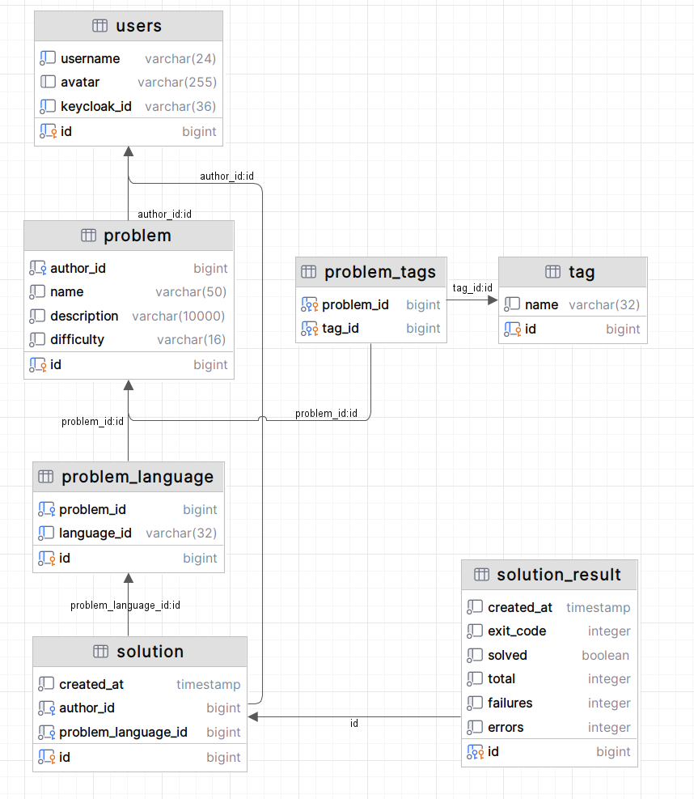
Рисунок 2.1 – Диаграмма структуры базы данных

2.3.2 Хранение файлов в MinIO
Для хранения файлов используется объектное хранилище MinIO. Выбор MinIO обусловлен необходимостью хранить код программ, авто-тесты и отчёты, которые имеют неструктурированную природу и могут достигать значительного объёма. В MinIO созданы два бакета: бакет problems для файлов, связанных с задачами, и бакет solutions для пользовательских решений и отчётов.
В бакете problems файлы организованы по следующему пути: /problems/{problemId}/languages/{languageId}/. Для каждого сочетания задачи и языка создаётся три файла. Файл test.txt содержит авто-тесты, которые будут выполняться для проверки пользовательских решений. Файл solution.txt содержит эталонное решение, написанное автором задачи. Файл solution-template.txt содержит шаблон кода, который отображается пользователю в редакторе в качестве отправной точки.
В бакете solutions файлы организованы по пути: /users/{userId}/problems/{problemId}/languages/{language}/solutions/{solutionId}/. Для каждого решения создаётся папка. Внутри папки файл solution.txt хранит исходный код, отправленный пользователем. Дополнительно после проверки в эту же папку помещаются файл logs.txt с логами выполнения тестов и файл report.txt с детализированным отчётом о результатах проверки. Такая структура позволяет легко связывать решение, хранящееся в реляционной базе, с соответствующими файлами в объектном хранилище, используя идентификаторы и логические пути сборки.
Таким образом, совместное использование PostgreSQL и MinIO обеспечивает эффективное хранение всех сущностей предметной области: реляционная база отвечает за связи и метаданные, а объектное хранилище — за файловое содержимое. Система однозначно определяет пути к каждому файлу через функции построения путей, что позволяет программно получать доступ к необходимым данным при проверке решений и отображении задач пользователям.

2.4 Проектирование микросервисной архитектуры ИС
Архитектура информационной системы, аналогичной CodeWars, базируется на микросервисном подходе, что позволяет обеспечить масштабируемость, отказоустойчивость и независимость разработки отдельных функциональных блоков. В основе проектного решения лежит схема компонентов системы, которая определяет взаимодействие между ключевыми сервисами. Каждый сервис решает строго определённый круг задач и коммуницирует с другими через легковесные протоколы или брокеры сообщений. Схема, описывающая компоненты ИС представлена на рисунке 2.2. Далее приводится детальное описание назначения и внутреннего устройства каждого из сервисов, представленных на схеме.
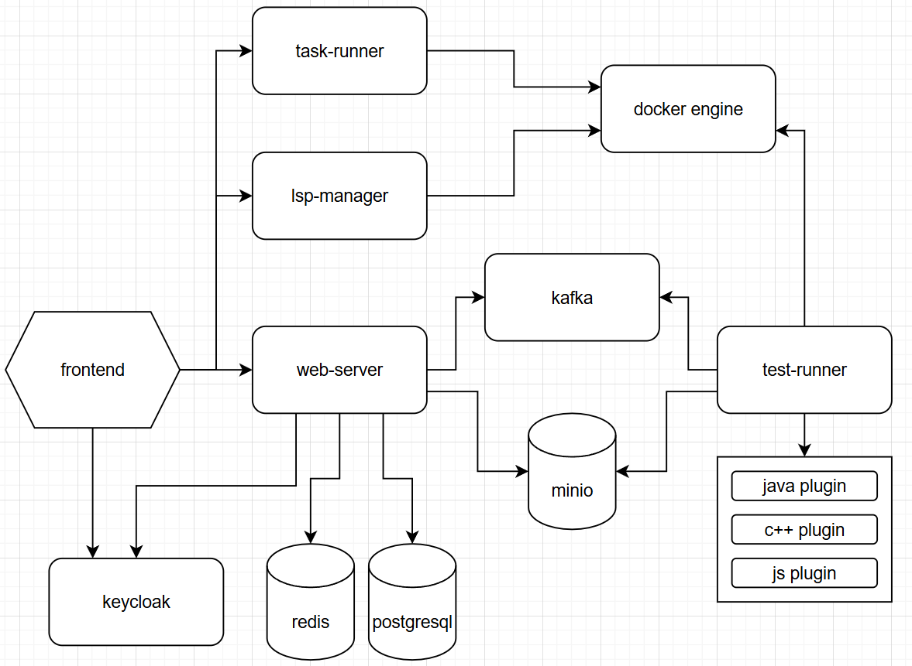
Рисунок 2.2 – Схема компонентов системы

2.4.1 Сервис web-server
Сервис web-server является центральным компонентом системы, обеспечивающим взаимодействие между пользовательским интерфейсом и остальными микросервисами. Данный сервис представляет собой единственный компонент архитектуры, который имеет прямое подключение к реляционной базе данных PostgreSQL. Web-server выполняет функции API-шлюза, обрабатывая входящие HTTP-запросы от фронтенда и маршрутизируя их к соответствующим внутренним сервисам. В его зону ответственности входит выполнение CRUD-операций над основными сущностями платформы: задачами, тегами и решениями пользователей. Кроме того, web-server предоставляет фронтенду конфигурацию платформы, включающую настройки окружения, доступные языки программирования, лимиты ресурсов и другие параметры, необходимые для корректной работы клиентской части.
В сервисе используется Redis, однако его роль в данной архитектуре отличается от классического кеширования данных. Поскольку web-server будет реплицирован для обеспечения отказоустойчивости и масштабирования под нагрузку, возникает проблема: вычитать сообщение с результатом проверки из очереди может не тот экземпляр web-server, к которому в данный момент подключен пользователь через long-polling. Для решения этой проблемы сообщение о результате проверки после обработки отправляется не только в базу данных, но и в Redis. Все экземпляры web-server подписаны на каналы Redis, и тот инстанс, который имеет активное соединение с ожидающим пользователем, получает результат из Redis и передает его на фронтенд. Таким образом, Redis выступает в роли внутренней шины событий для синхронизации состояний между репликами веб-сервера.
Организация асинхронной проверки решений выстроена через брокер сообщений Apache Kafka. При поступлении запроса на проверку решения web-server сохраняет код пользователя в объектное хранилище MinIO, а метаданные о решении — в PostgreSQL. Затем сервис формирует сообщение-задачу, содержащее идентификаторы решения, задачи и пользователя, и публикует его в соответствующую тему Kafka. После этого web-server немедленно возвращает пользователю подтверждение о принятии задачи в обработку, не дожидаясь завершения проверки. Тем временем web-server сохраняет состояние ожидания в Redis, связывая идентификатор решения с конкретным экземпляром сервиса и идентификатором соединения с пользователем. Когда результат проверки становится доступным, экземпляр web-server, получивший уведомление через Redis, отправляет его пользователю.

2.4.2 Сервис проверки решений test-runner
Непосредственной проверкой решения занимается сервис test-runner. Для обеспечения надежности и асинхронности обработки между web-server и test-runner вводится очередь сообщений на базе брокера Apache Kafka. Такой подход гарантирует, что запрос на проверку не будет потерян в случае временной недоступности или перегрузки сервисов проверки. Web-server помещает задачу в очередь и немедленно завершает свою часть работы, а экземпляры test-runner забирают задачи по мере своей готовности. Это также позволяет горизонтально масштабировать количество test-runner в зависимости от текущей нагрузки: при увеличении числа запросов администратор может запустить дополнительные экземпляры сервиса, которые автоматически начнут потреблять сообщения из очереди.
Процесс работы test-runner организован следующим образом. Сервис потребляет сообщения из Kafka, извлекая из очереди идентификаторы решения и задачи. Затем он вычитывает соответствующие файлы из MinIO: код пользователя, тесты и конфигурацию окружения. Используя плагин конкретного языка программирования, test-runner запускает изолированный Docker-контейнер, внутри которого выполняется проверка решения. По завершении работы контейнера сервис получает вердикт — результат проверки, содержащий статус (успешно/неуспешно), вывод тестов, количество тестов: общее, проваленных и ошибочных. Сформированный вердикт отправляется обратно в Kafka в соответствующую тему. Web-server, подписанный на эту тему, вычитывает результат, сохраняет его в базу данных и через установленное соединение возвращает пользователю, ожидающему результата проверки.
Вопросы безопасности при запуске недоверенного пользовательского кода в Docker-контейнерах, включая ограничения ресурсов, изоляцию файловой системы и сетевой доступ, детально рассмотрены в моей отдельной статье, ссылка на которую приведена в списке использованных источников.

2.4.3 Сервис запуска кода task-runner
Сервис запуска кода task-runner представляет собой отдельный функциональный модуль, предназначенный для выполнения пользовательского кода в Docker-контейнере без полноценной проверки решения, но с возможностью получить стандартный вывод программы. Данный сервис полезен в сценариях, когда пользователь хочет протестировать поведение какой-либо функции языка, проверить синтаксис или отладить небольшой фрагмент кода в изолированной среде перед отправкой окончательного решения. В отличие от test-runner, который работает асинхронно через очередь сообщений и возвращает структурированный вердикт, task-runner спроектирован для синхронного взаимодействия. Пользователь напрямую отправляет REST-запрос с фронтенда на task-runner, передавая в теле запроса исходный код и язык программирования. Сервис запускает подходящий Docker-образ, выполняет код, захватывает стандартный вывод (stdout) и стандартный поток ошибок (stderr), после чего возвращает их пользователю в HTTP-ответе. Это позволяет организовать интерактивную среду для экспериментов с кодом, похожую на REPL-консоль, но выполняющуюся в безопасном контейнеризованном окружении.

2.4.4 Сервис языковой поддержки lsp-manager
Сервис языковой поддержки lsp-manager предназначен для обеспечения превосходного опыта разработки решений на стороне клиента. LSP (Language Server Protocol) — это протокол, разработанный компанией Microsoft для стандартизации взаимодействия между редакторами кода и инструментами анализа языков программирования. LSP-сервер предоставляет такие возможности, как автодополнение, переход к определению, поиск ссылок, подсветка синтаксических ошибок и рефакторинг. Сервис lsp-manager управляет жизненным циклом Docker-контейнеров, внутри которых запущены LSP-серверы для различных языков программирования. При подключении пользователя lsp-manager создает новый контейнер с соответствующим LSP-сервером, проксирует поток ввода-вывода (stdio) этого контейнера в WebSocket-соединение с клиентом и обратно. Таким образом, редактор кода в браузере пользователя получает возможность взаимодействовать с LSP-сервером так, как если бы он был установлен локально. lsp-manager также отслеживает завершение сеансов и останавливает неиспользуемые контейнеры для экономии ресурсов.

2.5 Возможности репликации микросервисов ИС
Архитектура системы спроектирована с учетом горизонтального масштабирования и репликации ключевых компонентов для обеспечения высокой пропускной способности и отказоустойчивости. Каждый микросервис может быть запущен в нескольких экземплярах, что позволяет распределять нагрузку и сохранять работоспособность системы при отказе отдельных узлов. Механизмы синхронизации между репликами различаются в зависимости от характера сервиса и его коммуникационных паттернов.

2.5.1 Репликация сервиса web-server
Сервис web-server подлежит репликации для увеличения доступности API-шлюза и обработки возрастающего числа HTTP-запросов от фронтенда. Несколько экземпляров web-server работают параллельно, каждый из которых имеет собственное подключение к PostgreSQL и Redis. При горизонтальном масштабировании web-server увеличивается пропускная способность обработки CRUD-операций, запросов на проверку решений и запросов к конфигурации платформы. Проблема синхронизации между репликами решается через Redis, который используется не для кеширования, а как канал оповещения. Когда один экземпляр web-server получает результат проверки из Kafka, он не может напрямую отдать его пользователю, поскольку соединение с пользователем принадлежит другому экземпляру. Поэтому сервис публикует результат в Redis, а все реплики web-server подписаны на соответствующие каналы. Тот экземпляр, который имеет активное соединение с ожидающим пользователем, забирает результат из Redis и отправляет его на фронтенд. Отказ одного из экземпляров web-server не приводит к потере пользовательских запросов, так как другие реплики продолжают обслуживать трафик.

2.5.2 Репликация сервиса test-runner
Сервис test-runner также поддерживает горизонтальное масштабирование для увеличения пропускной способности проверки решений. Поскольку test-runner взаимодействует с системой исключительно через очередь сообщений Apache Kafka, добавление новых экземпляров этого сервиса не требует дополнительной настройки синхронизации. Каждый экземпляр test-runner независимо потребляет сообщения из одной и той же темы Kafka. Брокер сообщений автоматически распределяет задачи между доступными потребителями, обеспечивая балансировку нагрузки. Механизм групп потребителей Kafka гарантирует, что каждое сообщение будет обработано ровно одним экземплятом test-runner. При увеличении количества поступающих задач на проверку администратор может запустить дополнительные экземпляры test-runner, и пропускная способность системы возрастет пропорционально числу работающих экземпляров. Отказ одного или нескольких test-runner не приводит к потере задач — необработанные сообщения остаются в очереди Kafka и будут приняты другими работающими экземплярами.

2.5.3 Репликация сервиса task-runner
Сервис task-runner, выполняющий запуск пользовательского кода в синхронном режиме по REST-запросам с фронтенда, также может быть реплицирован. Поскольку task-runner не сохраняет состояние между запросами и не требует синхронизации с другими экземплярами, масштабирование этого сервиса сводится к запуску нескольких копий за балансировщиком нагрузки. Входящие REST-запросы распределяются между доступными экземплярами task-runner, что увеличивает общую пропускную способность по обработке интерактивных запусков кода. При отказе одного из экземпляров балансировщик нагрузки перестает направлять на него трафик, а пользовательские запросы обслуживаются оставшимися репликами. Важно отметить, что task-runner не использует Kafka и не участвует в асинхронной проверке решений, что упрощает его репликацию.

2.5.4 Репликация сервиса lsp-manager
Сервис языковой поддержки lsp-manager, управляющий Docker-контейнерами с LSP-серверами, также может быть реплицирован для увеличения доступности. Однако специфика этого сервиса требует внимания к управлению сессиями. Каждый экземпляр lsp-manager запускает собственные контейнеры с LSP-серверами для подключенных пользователей. При горизонтальном масштабировании новые пользователи могут подключаться к разным экземплярам lsp-manager. Проблема возникает, если экземпляр, к которому был подключен пользователь, выходит из строя — LSP-сессия прерывается, и пользователю потребуется переподключиться. Для повышения доступности можно запускать lsp-manager под оркестратором контейнеров, который автоматически перезапускает упавшие экземпляры и перераспределяет новые подключения между работающими репликами. При увеличении числа одновременно работающих пользователей добавление новых экземпляров lsp-manager позволяет обслуживать больше параллельных LSP-сессий.

2.5.5 Репликация компонентов инфраструктуры
Дополнительные компоненты инфраструктуры также поддерживают репликацию. PostgreSQL, являющийся единственной базой данных в системе, может быть развернут в режиме мастер-реплика для обеспечения отказоустойчивости и распределения нагрузки на чтение. MinIO поддерживает распределенный режим работы, когда несколько узлов объединяются в кластер. Apache Kafka по своей природе является распределенной системой и поддерживает репликацию партиций между брокерами. Redis может быть развернут в кластерном режиме с мастер-репликацией. Keycloak также поддерживает кластеризацию через обнаружение узлов и репликацию кэшей. Такое комплексное использование репликации на всех уровнях архитектуры гарантирует, что система в целом сохраняет работоспособность и приемлемую производительность при отказах отдельных узлов и при росте нагрузки.

2.6 Расширение ИС через плагинизацию и конфигурацию
В рамках магистерской работы программное обеспечение должно проектироваться с возможностью расширения без изменения ядра системы. Это требование реализуется через механизмы конфигурации и плагинизации, позволяющие добавлять поддержку новых языков программирования. Каждый компонент архитектуры получает информацию о доступных языках из соответствующих источников.
Сервис web-server предоставляет фронтенду конфигурацию платформы, включающую перечень поддерживаемых языков программирования с их метаданными. При добавлении нового языка достаточно внести соответствующую запись в конфигурацию. Фронтенд, получая эту конфигурацию при инициализации, автоматически отображает новый язык в интерфейсе выбора языка при создании задачи или написании решения. Таким образом, ни web-server, ни клиентская часть не требуют для поддержки нового языка.
Сервис test-runner реализует расширение через механизм Java-плагинов. Необходимость такого подхода обусловлена тем, что каждый язык программирования имеет свой тестовый фреймворк, который может выдавать результаты проверки в уникальном, специфичном для данного языка формате. Разные тестовые фреймворки могут возвращать результаты в разных форматах. Чтобы унифицировать обработку результатов внутри системы, требуется программный код, который будет преобразовывать вывод тестового фреймворка конкретного языка в единый внутренний формат вердикта, понятный всем компонентам архитектуры. Именно этот код размещается в плагине для соответствующего языка. При добавлении нового языка разрабатывается новый плагин, который инкапсулирует логику запуска тестового фреймворка и приведения его выходных данных к стандартному формату. Плагин помещается в classpath сервиса test-runner, после чего ядро сервиса обнаруживает его и начинает использовать для проверки решений на новом языке. Само ядро test-runner при этом не изменяется.
Сервис task-runner поддерживает добавление новых языков через конфигурацию, где указывается Docker-образ для запуска пользовательского кода. При получении REST-запроса task-runner считывает указанный пользователем язык, находит соответствующую конфигурацию и запускает контейнер из предустановленного образа. Аналогичным образом сервис lsp-manager получает поддержку нового языка через конфигурацию, содержащую Docker-образ с LSP-сервером для этого языка. Такая унифицированная конфигурационная модель позволяет расширять функциональность системы чисто декларативными средствами, не прибегая к модификации исходного кода работающих микросервисов.

2.7 Генерация задач с помощью AI
Генерация задач является перспективным направлением развития информационной системы «SupremeCode», поскольку позволяет автоматизировать один из наиболее трудоёмких процессов — создание качественных, разнообразных и методически выверенных упражнений. Внедрение искусственного интеллекта в этот процесс не только ускоряет наполнение платформы новыми задачами, но и открывает возможности для адаптивной генерации под конкретные учебные цели, уровни сложности или тематические области. Однако вместо создания специализированного генератора с нуля целесообразно использовать существующие сильные кодинг-агенты, которые уже обладают развитой функциональностью.
Современный AI-агент, предназначенный для задач программирования, как правило, включает в себя следующие возможности:
- окно чата с удалением, редактированием сообщений и повторной генерацией ответа;
- управление сессиями (отдельными чатами с собственной историей); чекпоинты и предпросмотр изменений;
- работа с файлами, консольными командами bash, grep, glob;
- поддержка LSP, todo-списков, веб-запросов и вопросов к пользователю;
- настраиваемые правила в agents.md;
- agentic workflow (многошаговые рассуждения и действия);
- продвинутая работа с контекстом;
- параллельный вызов инструментов;
- коннекторы к различным провайдерам и моделям;
- MCP (Model Context Protocol);
- Skills (навыки);
- RAG (Retrieval-Augmented Generation);
- субагенты.
Этот перечень постоянно расширяется, и разработчики кодинг-агентов активно добавляют новый функционал. В сфере программирования разумным подходом является переиспользование готовых возможностей, а не их повторная реализация.
Предлагаемое решение представлено в виде интеграции фронтенда платформы с локальным MCP-сервером, который, в свою очередь, взаимодействует с кодинг-агентом. Фронтенд предоставляет MCP-серверу набор функций по протоколу WebSocket. К числу таких функций относятся:
- platform-info (информация о платформе);
- exportThisProblem (экспорт текущей задачи);
- importThisProblem (импорт задачи);
- validate (валидация задачи);
- listProblems (список существующих задач);
- exportProblem (экспорт произвольной задачи).
Локальный MCP-сервер предоставляет эти же функции кодинг-агенту уже по протоколу MCP. Схема взаимодействия кодинг-агента с фронтендом через MCP-сервер представлена на рисунке 2.3.
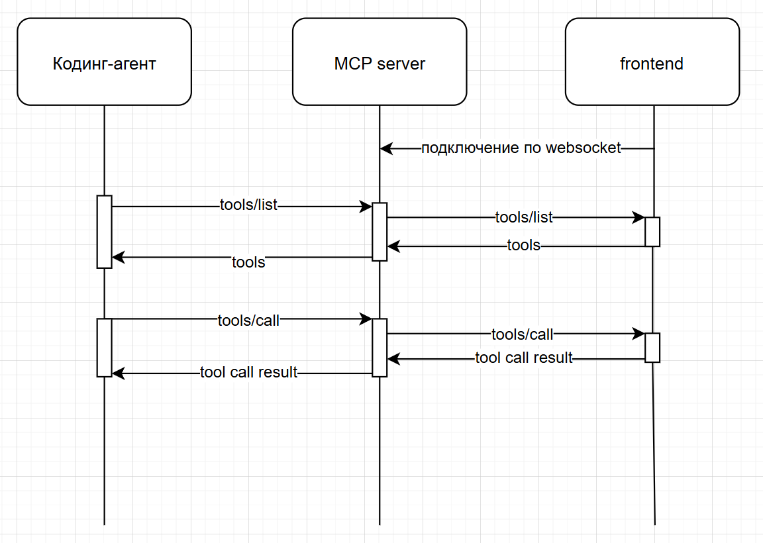
Рисунок 2.3 – Схема взаимодействия через MCP-сервер
Процесс генерации задачи выглядит следующим образом. На фронтенде, на экране редактирования задачи, пользователь нажимает кнопку "Экспорт" и выбирает свободную папку на своём компьютере. В этой же папке пользователь запускает предпочитаемого кодинг-агента (например, opencode). Экспорт происходит вместе со специальным "навыком" (skill) для агента. В файле SKILL.md, который входит в состав навыка, описана вся необходимая информация: структура задачи, схемы данных файлов задачи, инструкция по инициализации проекта, инструкция по созданию и доработке задачи. При необходимости пользователь может самостоятельно дорабатывать навык, если не получает от агента ожидаемого результата.
После этого пользователь начинает обсуждать с кодинг-агентом задачу по программированию. Агент определяет предметную область (домен) и считывает скилл, связанный с созданием задачи. Далее агент работает с локальными файлами, запускает экспорт подготовленных файлов обратно на фронтенд и инициирует валидацию задачи. Пользователь сохраняет задачу, если результат его устраивает. В случае, если агенту не хватает примеров для качественной генерации, он может получить список уже созданных пользователем задач, скачать эти задачи и использовать их в качестве референсов для улучшения качества. Пользователь может изменить навык таким образом, чтобы агент всегда скачивал определённые референсы задач.
Итоговая схема компонента AI генерации задач представлена на рисунке 2.4.
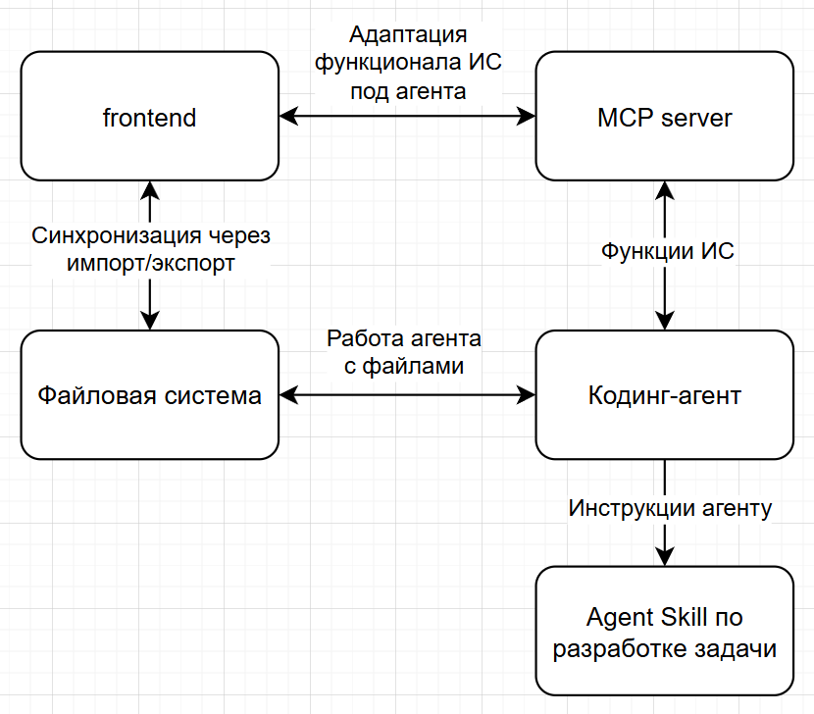
Рисунок 2.4 – Схема взаимодействия через MCP-сервер
Данная архитектура обладает существенными преимуществами. Она позволяет не переизобретать готовые инструменты, которые уже реализованы в современных кодинг-агентах, не терять в качестве генерации благодаря использованию передовых моделей и методов, а также не отставать в функционале через полгода без дополнительных доработок — поскольку обновления самих агентов автоматически расширяют возможности генерации задач на платформе.

2.8 Вывод по главе
В данной главе была спроектирована онлайн-платформа «SupremeCode».
Были спроектированы и описаны такие структуры данных, как Задача, Решение, Результаты решения, Пользователь. Было произведено проектирование базы данных. Описаны отношения и связи между ними.
Спроектированы микросервисы: по проверке решений, по запуску кода вне решения задач и веб-сервер.

3 Программное конструирование инструмента сканирования корпоративной сети
В данном разделе приводится описание структуры программного средства, описание классов и методов, реализующие необходимый функционал.

3.1 Функциональное конструирование программного средства
Прежде чем приступить к структурному построению архитектуры программного средства, необходимо рассмотреть перечень механизмов, позволяющие решать задачи обеспечения защищенности информационных систем при обработке конфиденциальных данных в корпоративной сети.
…

3.2 Объектно-ориентированная модель программного средства
Программное средство содержит объектно-ориентированную модель, состоящую из методов и классов. Функциональная особенность программного продукта разделяется на следующие категории:
- функции, интерпретирующие объекты в базе данных;
- контроллеры, обрабатывающие входящие запросы на сервер;
- функции, обеспечивающие работу алгоритмов, связанных с решением задач.

3.2.7 Функция «login_request»
Рассматриваемая функция предназначена для проверки введенных авторизационных данных пользователя, в результате которого при успешной валидации отображается веб-страница с предыдущими результатами сканирования.
В качестве параметра функции передается аргумент request. Затем из формы, в которую пользователь вводит собственные учетные данные, в переменные username и password заносятся значения. Метод authenticate позволяет проводить валидацию введенных данных.
Код функции входа в систему приведен в Листинге Б.2.

…

Заключение
В ходе выполнения выпускной квалификационной работы были решены следующие задачи.
Проведен обзор предметной области и выполнен сравнительный анализ информационных систем для аренды автомобилей.
Выполнено проектирование инфологической и даталогической моделей информационной системы.
Обоснован выбор программного инструментария: серверная часть система реализована на базе PHP, клиентская часть системы реализована посредством JavaScript, для управления базой данных выбран язык MySQL, разметка документов реализована на основе HTML, CSS, фреймворка Bootstrap.
Проведено программное конструирование информационной системы и разработана система, отвечающая всем требованиям технического задания.
Разработана документация на информационную систему, обоснована безопасность и экологичность информационной системы.

и так далее

Перечень использованных информационных ресурсов
1. Хайкин, Саймон. Нейронные сети: полный курс, 2-е издание: Пер. с англ. – М.: Издательский дом «Вильямс», 2006. – 1104 с.

Приложение А Техническое задание
СОГЛАСОВАНО  Должность руководителя «ПОВТиАС»  __________ И.О. Фамилия  «_____» ______________2022 г. | УТВЕРЖДЕНО  Зав. кафедрой «ПОВТиАС»  __________ В.В. Долгов  «____» ____________2022 г.

А.1. Общие сведения

А.1.1 Имя сайта
«RentCar»

А.1.2 Полное наименование системы
Информационная система для аренды автомобилей «RentCar»

А.1.3 Перечень документов, на основании которых создается система
Основанием для разработки является задание к выпускной квалификационной работе (ВКР), согласованное с руководителем ВКР доцентом кафедры «Информационные технологии» Ядровской Мариной Владимировной с одной стороны, студентом гр. ВЗПS-42 Нояновым Данилом Сергеевичем, именуемым в дальнейшем исполнителем с другой стороны, утвержденному заведующим кафедрой «Информационные технологии» Соболем Борисом Владимировичем.

А.1.4 Порядок оформления и предъявления заказчику результатов работ по созданию системы
Система передается в виде функционирующего комплекса на базе средств вычислительной техники Заказчика и Исполнителя. Приемка системы осуществляется комиссией в составе уполномоченных представителей Заказчика и Исполнителя.

А.1.5 Перечень нормативно–технических документов, методических материалов, использованных при разработке ТЗ
При разработке автоматизированной системы и создании проектно–эксплуатационной документации Исполнитель должен руководствоваться требованиями следующих нормативных документов:
ГОСТ 19.201–78. Техническое задание. Требования к содержанию и оформлению.
ГОСТ 34.601–90. Комплекс стандартов на автоматизированные системы. Автоматизированные системы. Стадии создания;
ГОСТ 34.201–89. Информационная технология. Комплекс стандартов на автоматизированные системы. Виды, комплексность и обозначение документов при создании автоматизированных систем;
РД 50–34.698–90. Методические указания. Информационная технология. Комплекс стандартов на автоматизированные системы. Автоматизированные системы. Требования к содержанию документов.

А.2 Назначение информационной системы
Основным назначением ИС автоматизация бизнес-процессов компании, оказывающей услуги аренды транспортных средств.

А.3.Требования к информационной системе

А.3.1 Требования к системе в целом

А.3.1.1 Требования к графическому дизайну ИС
Дизайн ИС должен соответствовать дизайну, утвержденному Заказчиком

А.3.1.2 Требования к шрифтовому оформлению ИС
Основным шрифтом должен стать Times New Roman.
Размер (кегль) шрифтов должен обеспечивать удобство восприятия текста при минимально допустимом размере экрана.

А.3.1.3 Требования к средствам просмотра Сайта
Сайт должен обеспечивать корректное отображение данных в следующих браузерах:
- Internet Explorer (версия 9 ивыше);
- Opera (версия 8.0 и выше);
- Google Chrome.

А.3.1.4 Требования к контенту и наполнению ИС
Первичная разработка и верстка контента (информационного содержимого) Сайта должна производиться силами Исполнителя при согласовании с Заказчиком. Заказчик предоставляет все необходимые Исполнителю текстовые и графические материалы, а также комментарии, касающиеся их содержания, объема, оформления и размещения.

А.3.1.5 Требования к компоновке страниц ИС
Компоновка страниц ИС должна обеспечивать минимальный размер страниц в зависимости от ширины рабочего поля браузера пользователя. Минимальный размер (ширина) рабочего поля браузера, при котором необходимо обеспечить полноценное отображение страниц (без полосы горизонтальной прокрутки), составляет 1024 пиксела.

А.3.1.6 Язык сайта
Русский.

А.3.2 Требования к функциям (возможностям), выполняемых сайтом

А.3.2.1 Основные требования
Система должна представлять собой веб-сайт, размещенный в сети Интернет.

A.4 Требования к программе или программному изделию

А.4.1 Требования к функциональным характеристикам
Программное средство должно осуществлять следующие функции:
- осуществлять взаимодействие с сервером с целью отправки и анализа данных о найденном питомце;
- регистрировать пользователя в системе и предоставлять ему управление своим профилем;
- регистрировать в системе объявления о пропаже питомца пользователя;
- предоставлять управление пользователю карточками питомцев с их характеристиками в личном списке: добавление, редактирование, удаление;
- просматривать актуальные данные о найденных питомцах с интеллектуальной фильтрацией по характеристикам потерянного.

А.4.2 Требования к надежности
Надежное функционирование программы должно быть обеспечено выполнением совокупности нижеописанных мероприятий:
- выполнение требований ГОСТ 51188-98;
- защита информации;
- организацией бесперебойного питания технических средств;
- использованием лицензионного программного обеспечения.

А.4.3 Условия эксплуатации
Для функционирования программного продукта необходимо соблюдение всех требований и правил эксплуатации мобильной техники.
Высокая квалификация пользователя программного средства не требуется. Дополнительных требований и ограничений не вводится.
Требования к персоналу, работающему с данным программным продуктом – общие знания вычислительной техники.

А.4.4 Требования к составу и параметрам технических средств
Состав технических средств на стороне клиента: мобильное устройство с камерой.

А.4.5 Требования к информационной и программной совместимости
Для функционирования программного средства на стороне клиента необходимо следующее программное обеспечение: ОС Android.

А.4.5.1 Язык программирования
Для разработки программного средства должен быть использован язык программирования Kotlin.

А.4.5.2 Операционная система
Программное средство должно работать под управлением ОС Android.

А.4.6 Требования к упаковке и маркировке
Требования к упаковке и маркировке программного средства не предъявляется.

А.4.7 Требования к транспортировке и хранению
Условия транспортирования, места хранения, условия складирования и сроки хранения в различных условиях должны соответствовать требованиям, предъявляемым к носителям информации, на которых будет содержаться данное программное изделие.
Допустимы все способы транспортирования и хранения, не нарушающие целостность используемого носителя данных. Программное средство может храниться на любом носителе информации, имеющее возможность подключения к персональному компьютеру.

А.4.8 Специальные требования
Для корректной работы программного средства необходимо разрешение на работу с памятью устройства, чтобы обеспечить корректное открытие и сохранение файлов, и разрешение на работу с камерой, чтобы обеспечить быстрое получение нового изображения.

А.5 Требования к программной документации
Программная документация должна состоять из следующих листов:
- титульный лист;
- пояснительная записка к производственной практике;
- техническое задание по ГОСТ 19.201-78 ЕСПД;
- исходный код программного средства по ГОСТ 19.401-79 ЕСПД.

А.6 Стадии и этапы разработки
- постановка задачи (с 20.04.20 по 22.04.20);
- изучение предметной области (с 23.04.20 по 26.04.20);
- разработка алгоритмов решения задачи (с 27.04.20 по 02.05.20);
- разработка программы (с 04.05.20 по 09.05.20);
- тестирование программы (с 11.05.20 по 14.05.20).

А.7 Порядок контроля и приемки
Порядок и контроль приёмки определяются заведующим кафедрой «ПОВТиАС» и основаны на демонстрации знаний технологии и умении создавать программные средства для различных предметных областей.
Главным требованием к приемке является наличие правильно работающего программного средства с тестовым примером и отчета, представленного в печатном виде.

Разработчик технического задания /Фамилия И.О. студента /
«___» ______________2022 г. _______________________
подпись

Приложение Б Листинг программы
Листинг Б.1 – Основная активность приложения
from kivy.core.window import Window
from kivy.app import App
import shutil
import os

from kivy.uix.anchorlayout import AnchorLayout
from kivy.uix.gridlayout import GridLayout
from kivy.uix.boxlayout import BoxLayout
from kivy.uix.textinput import TextInput
from kivy.uix.button import Button
from kivy.uix.switch import Switch
from kivy.uix.widget import Widget
from kivy.uix.image import Image
from kivy.uix.label import Label

from GoogleImages import GoogleImages
from Database import Database
from TextNN import TextNN
from Manager import Manager
from Image import Image as ImageUser

class MyApp(App):
textInput = TextInput(size_hint=(1, .18), halign='center', font_size=16)
switch = Switch(size_hint=(.3, .3), active=True)
switchText = Switch(size_hint=(.1, .1), active=True)
img = Image(source="1.jpg")
buttonSearch = Button(text='Start', size_hint=(.3, .3))
switchValue = True
images = []
index = 1
path = ""

Листинг Б.2 – Код функции входа в систему
def login_request(request):
if request.method == POST:
form = RFPAuthForm(request, data=request.POST)
if form.is_valid():
username = form.cleaned_data.get(username)
password = form.cleaned_data.get(password)
user = authenticate(username=username, password=password)
if user is not None:
login(request, user)
messages.info(request, fYou are now logged in as {username})
return redirect(/home)
else:
messages.error(request, Invalid username and password)
return redirect(/login)
else:
messages.error(request, Invalid username and password)
return redirect(/login)

form = RFPAuthForm()
return render(request=request, template_name=main/login.html, context={login_form: form})

